BAB IV
RANCANGAN SISTEM DAN PROGRAM USULAN

4.1. Analisa Kebutuhan Software
- Tahapan Analisis
Sistem Informasi Persiapan Kuliah di Jerman dan Perancis berbasis web ini merupakan sebuah pengembangan sistem dari sebuah company profile yang sebelumnya hanya menampilkan informasi-informasi yang berhubungan dengan Nobel Edu Indonesia seperti diantaranya informasi tentang alasan mengapa melanjutkan kuliah di Jerman dan Perancis, sistem perkuliahan, tahapan-tahapan untuk masuk perkuliahan, pilihan bekerja selama perkuliahan sedang berlangsung serta informasi-informasi penting lainnya. Dengan adanya usulan pengembangan sistem yang diinginkan oleh Nobel Edu Indonesia tentang persiapan perkuliahan, maka penulis mencoba mengembangkan sebuah sistem berbasis web untuk dapat memenuhi kebutuhan sistem yang diinginkan oleh Nobel Edu Indonesia yang berisikan informasi-informasi tentang pendaftaran secara online, konfirmasi pembayaran perkuliahan secara online, ruang ujian khusus siswa, ruang khusus staff, ruang khusus admin web.
Berikut ini spesifikasi kebutuhan (system requirement) :
Halaman Siswa :
A.1. Siswa dapat melakukan login Siswa.
A.2. Siswa dapat melihat beranda dan merubah data pribadi.
A.3. Siswa dapat melihat dan menjawab soal ujian.
A.4. Siswa dapat melihat hasil ujian.
Halaman Staff :
B.1. Staff dapat melakukan login Staff.
B.2. Staff dapat melihat dan merubah data pribadi.
B.3. Staff dapat memasukkan data pertanyaan ujian.
B.4. Staff dapat melihat dan menilai jawaban siswa.
Halaman admin :
C.1. Admin dapat melakukan login admin.
C.2. Admin dapat mengelola dan memasukkan data staff.
C.3. Admin dapat menambah kolom agama.
C.4. Admin dapat menambah kelas.
C.5. Admin dapat menambah tahap ujian.
- Use Case Diagram
Use case diagram digunakan untuk mendeskripsikan apa yang seharusnya dilakukan oleh sistem.
Didalam use case diagram, website ini memiliki 3 aktor yaitu :
- Siswa : Siswa dapat melakukan semua aktifitas yang terdapat didalam ruang khusus siswa, seperti login, melihat dan merubah data pribadi, melakukan konfirmasi pembayaran perkuliahan, melihat jadwal ujian, melakukan ujian serta melihat hasil ujian.
- Staff : Staff dapat melihat data siswa, jadwal kelas yang diajar, memasukkan pertanyaan ujian serta menilai jawaban ujian.
- Admin : Admin dapat memasukkan dan merubah data staff, memasukkan data jadwal mengajar staff serta memasukkan data jadwal ujian siswa.

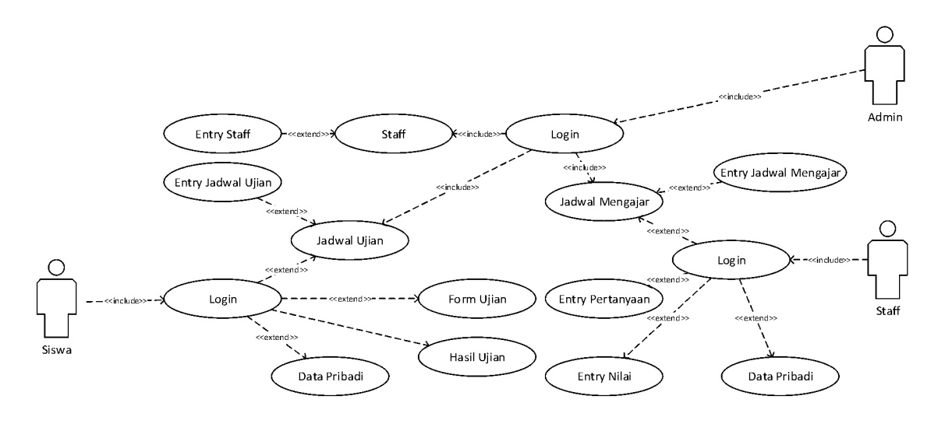
- Use Case Diagram

Gambar IV.1
Use Case Diagram

Tabel IV.1
Deskripsi Use Case Diagram
Use Case Name | Halaman
Requirement | A1-D3
Goal | - Pengunjung dapat melihat informasi tentang sistem perkuliahan di Perancis dan Jerman.  - Siswa dapat melakukan login siswa, melihat beranda dan data pribadi dan menjawab soal ujian serta melihat hasil ujian.  - Staff dapat melakukan login Staff, melihat beranda dan data pribadi, melihat data siswa yang diajarnya, memasukkan data pertanyaan ujian serta melihat dan menilai jawaban siswa.  - Admin dapat melakukan login admin, melihat dan memasukkan data staff serta memasukkan data jadwal ujian.
Pre-condition | - Pengunjung telah membuka halaman website Nobel Edu Indonesia.  - Admin telah melakukan login  - Siswa telah melakukan login  - Staff telah melakukan login
Post-condition | - Pengunjung telah membuka halaman website Nobel Edu Indonesia.  - Admin dapat melihat dan memasukkan data staff serta memasukkan data jadwal ujian Siswa telah melakukan login  - Siswa dapat melihat beranda dan data pribadi dan menjawab soal ujian serta melihat hasil ujian.  - Staff dapat melihat beranda dan data pribadi, melihat data siswa yang diajarnya, memasukkan data pertanyaan ujian serta melihat dan menilai jawaban siswa.
Failed end condition | - Pengunjung membatalkan niatnya mendaftar dan menutup halaman website.  - Admin batal memasukkan data staff serta memasukkan data jadwal ujian siswa dan melakukan logout.  - Siswa batal menjawab soal ujian serta melihat hasil ujian dan melakukan logout.  - Staff batal melihat data siswa yang diajarnya, memasukkan data pertanyaan ujian serta melihat dan menilai jawaban siswa.
Primary Actors | Pengujung, Siswa, Staff, Admin
Main Flow / Basic Path | - Pengunjung melihat halaman website Nobel Edu Indonesia.  - Admin melihat dan memasukkan data staff serta memasukkan data jadwal ujian siswa telah melakukan login  - Siswa menjawab soal ujian serta melihat hasil ujian.  - Staff melihat data siswa yang diajarnya, memasukkan data pertanyaan ujian serta melihat dan menilai jawaban siswa.
Invariant | -

B. Activity Diagram
1. Activity Diagram Prosedur Pendaftaran
Gambar IV.2
Activity Diagram Prosedur Pendaftaran

- Activity Diagram Prosedur Konfirmasi Pembayaran
Gambar IV.3
Activity Diagram Prosedur Konfirmasi Pendaftaran

- Activity Diagram Prosedur Ujian
Gambar IV.4
Activity Diagram Prosedur Ujian

- Activity Diagram Prosedur Entry Pertanyaan
Gambar IV.5
Activity Diagram Prosedur Entry Pertanyaan

4.2. Desain
4.2.1. Database
1. Entity Relationship Diagram
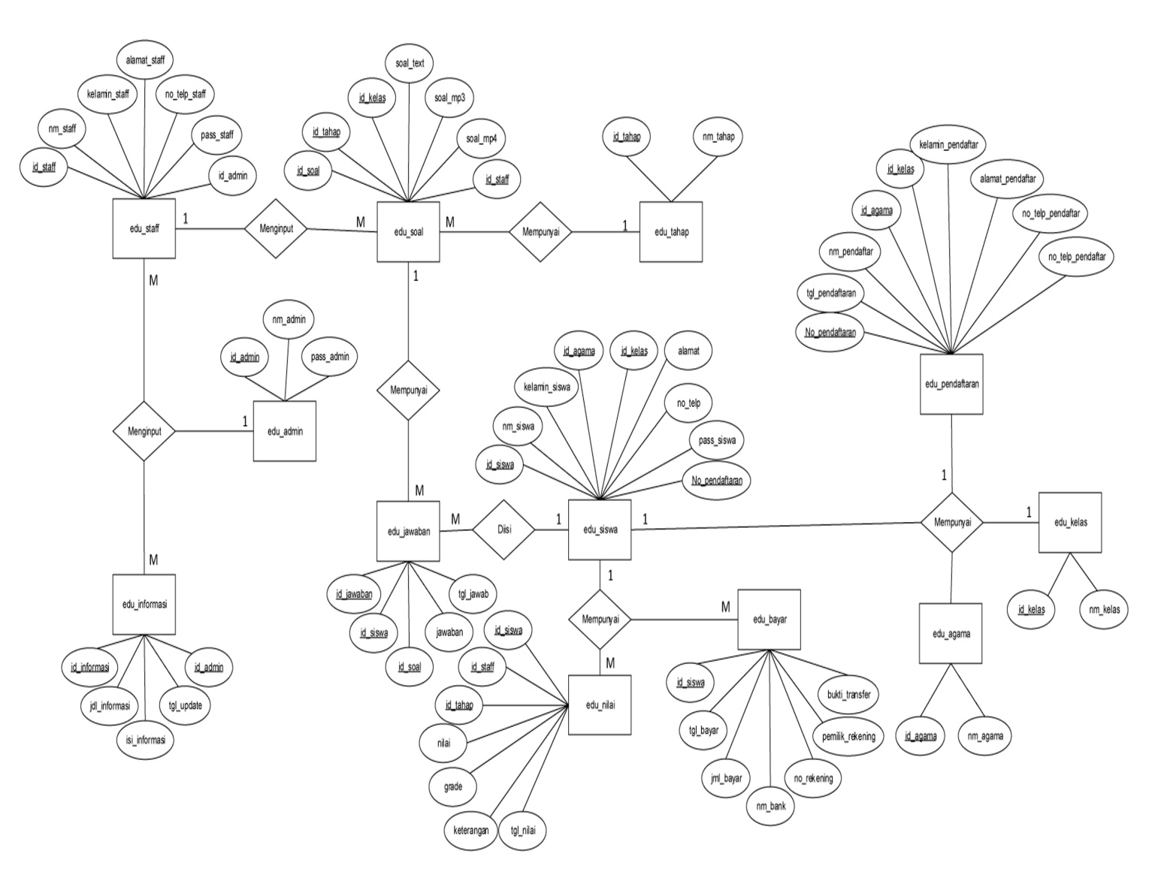
Entity Relationship Diagram dari website ini adalah :
Gambar IV.6
Entity Relationship Diagram
2. Logical Record Structure
Logical Record Structure dari website ini adalah:

Gambar IV.7
Logical Record Structure

3. Spesifikasi File
a. Spesifikasi File Tabel edu_admin
Nama Database : dbnobeledu
Nama Tabel : edu_admin
Akronim : edu_admin.myd
Tipe File : File Master
Akses File : Random
Panjang Record : 232 byte
Kunci Field : id_admin
Tabel IV.2
Spesifikasi File Tabel edu_admin
Elemen Data | Field Name | Type | Length | Keterangan
id_admin | id_admin | Varchar | 100 | Primary key
nm_admin | nm_admin | Varchar | 100
pass_admin | pass_admin | Varchar | 32

- Spesifikasi File Tabel edu_agama
Nama Database : dbnobeledu
Nama Tabel : edu_agama
Akronim : edu_agama.myd
Tipe File : File Master
Akses File : Random
Record Size : 101 byte
Field Key : id_agama

Tabel IV.3
Spesifikasi File Tabel edu_agama
Elemen Data | Field Name | Type | Length | Keterangan
id_agama | id_agama | Varchar | 1 | Primary key
nm_agama | nm_agama | Varchar | 100

- Spesifikasi File Tabel edu_bayar
Nama Database : dbnobeledu
Nama Tabel : edu_bayar
Akronim : edu_bayar.myd
Tipe File : File Master
Akses File : Random
Record Size : 316 byte
Kunci Field : id_siswa, tgl_bayar
Tabel IV.4
Spesifikasi File Tabel edu_bayar
Elemen Data | Field Name | Type | Length | Keterangan
id_siswa | id_siswa | Varchar | 6 | Primary key
tgl_bayar | tgl_bayar | Date
jml_bayar | jml_bayar | Integer | 10
nm_bank | nm_bank | Varchar | 50
no_rekening | no_rekening | Varchar | 50
pemilik_rekening | pemilik_rekening | Varchar | 100
bukti_transfer | bukti_transfer | Varchar | 100

- Spesifikasi File Tabel edu_informasi
Nama Database : dbnobeledu
Nama Tabel : edu_informasi
Akronim : edu_informasi.myd
Tipe File : File Master
Akses File : Random
Record Size : 360 byte
Kunci Field : id_informasi, id_admin
Tabel IV.5
Spesifikasi File Tabel edu_informasi
Elemen Data | Field Name | Type | Length | Keterangan
id_informasi | id_informasi | Integer | 5 | Primary key
jdl_informasi | jdl_informasi | Varchar | 255
isi_informasi | isi_informasi | Blob
tgl_update | tgl_update | Datetime
id_admin | id_admin | Varchar | 100 | Foreign Key

- Spesifikasi File Tabel edu_jawaban
Nama Database : dbnobeledu
Nama Tabel : edu_jawaban
Akronim : edu_jawaban.myd
Tipe File : File Master
Akses File : Random
Record Size : 16 byte
Kunci Field : id_jawaban, id_siswa, id_soal

Tabel IV.6
Spesifikasi File Tabel edu_jawaban
Elemen Data | Field Name | Type | Length | Keterangan
id_jawaban | id_jawaban | Integer | 5 | Primary key
id_siswa | id_siswa | Varchar | 6
id_soal | id_soal | Integer | 5
Jawaban | Jawaban | Blob
tgl_jawab | tgl_jawab | Datetime

- Spesifikasi File Tabel edu_kelas
Nama Database : dbnobeledu
Nama Tabel : edu_kelas
Akronim : edu_kelas.myd
Tipe File : File Master
Akses File : Random
Record Size : 101 byte
Kunci Field : id_kelas
Tabel IV.7
Spesifikasi File Tabel edu_kelas
Elemen Data | Field Name | Type | Length | Keterangan
id_kelas | id_kelas | Integer | 1 | Primary key
nm_kelas | nm_kelas | Varchar | 100

- Spesifikasi File Tabel edu_nilai
Nama Database : dbnobeledu
Nama Tabel : edu_nilai
Akronim : edu_nilai.myd
Tipe File : File Transaksi
Akses File : Random
Record Size : 17 byte
Kunci Field : id_siswa, id_staff, id_tahap
Tabel IV.8
Spesifikasi File Tabel edu_nilai
Elemen Data | Field Name | Type | Length | Keterangan
id_siswa | id_siswa | Varchar | 6 | Primary key
id_staff | id_staff | Varchar | 6 | Foreign key
id_tahap | id_tahap | Int | 1 | Foreign key
Nilai | Nilai | Int | 3
Grade | Grade | Char | 1
Keterangan | Keterangan | Enum | “Lulus”, “Gagal”
tgl_nilai | tgl_nilai | Datetime

- Spesifikasi File Tabel edu_pendaftaran
Nama Database : dbnobeledu
Nama Tabel : edu_pendaftaran
Akronim : edu_pendaftaran.myd
Tipe File : File Transaksi
Akses File : Random
Record Size : 140 byte
Kunci Field : no_pendaftaran, id_kelas

Tabel IV.9
Spesifikasi File Tabel edu_pendaftaran
Elemen Data | Field Name | Type | Length | Keterangan
no_pendaftaran | no_pendaftaran | Varchar | 14 | Primary key
tgl_pendaftaran | tgl_pendaftaran | Date
nm_pendaftar | nm_pendaftar | Varchar | 100
id_kelas | id_kelas | Int | 1 | Foreign key
kelamin_pendaftar | kelamin_pendaftar | Enum | “Laki-laki”, “Perempuan”
alamat_pendaftar | alamat_pendaftar | Blob
no_telp_pendaftar | no_telp_pendaftar | Varchar | 25
status_bayar | status_bayar | Enum | “Lunas”, “Belum bayar”

- Spesifikasi File Tabel edu_siswa
Nama Database : dbnobeledu
Nama Tabel : edu_siswa
Akronim : edu_siswa.myd
Tipe File : File Master
Akses File : Random
Record Size : 83 byte
Field Key : id_siswa, id_agama, id_kelas

Tabel IV.10
Spesifikasi File Tabel edu_siswa
Elemen Data | Field Name | Type | Length | Keterangan
id_siswa | id_siswa | Varchar | 6 | Primary key
nm_siswa | nm_siswa | Varchar | 100
kelamin_siswa | kelamin_siswa | Enum | “Laki-laki”, “Perempuan”
id_agama | id_agama | Int | 1 | Foreign key
id_kelas | id_kelas | Int | 1 | Foreign key
Alamat | Alamat | Blob
no_telp | no_telp | Varchar | 25
pass_siswa | pass_siswa | Varchar | 50

- Spesifikasi File Tabel edu_soal
Nama Database : dbnobeledu
Nama Tabel : edu_soal
Akronim : edu_soal.myd
Tipe File : File Master
Akses File : Random
Record Size : 213 byte
Field Key : id_soal
Tabel IV.11
Spesifikasi File Tabel edu_soal
Elemen Data | Field Name | Type | Length | Keterangan
id_soal | id_soal | Int | 5 | Primary key
id_tahap | id_tahap | Int | 5 | Foreign key
id_kelas | id_kelas | Int | 1 | Foreign key
soal_text | soal_text | Blob
soal_mp3 | soal_mp3 | Varchar | 100
soal_mp4 | soal_mp4 | Varchar | 100
id_staff | id_staff | Varchar | 6 | Foreign key

- Spesifikasi File Tabel edu_staff
Nama Database : dbnobeledu
Nama Tabel : edu_staff
Akronim : edu_siswa.myd
Tipe File : File Master
Akses File : Random
Record Size : 267 byte
Field Key : id_staff
Tabel IV.12
Spesifikasi File Tabel edu_staff
Elemen Data | Field Name | Type | Length | Keterangan
id_staff | id_staff | Varchar | 6 | Primary key
nm_staff | nm_staff | Varchar | 100
kelamin_staff | kelamin_staff | Enum | “Laki-laki”, “Perempuan”
alamat_staff | alamat_staff | Blob
no_telp_staff | no_telp_staff | Varchar | 25
pass_staff | pass_staff | Varchar | 32
id_admin | id_admin | Varchar | 100 | Foreign key

- Spesifikasi File Tabel edu_tahap
Nama Database : dbnobeledu
Nama Tabel : edu_tahap
Akronim : edu_tahap.myd
Tipe File : File Master
Akses File : Random
Record Size : 101 byte
Field Key : id_tahap
Tabel IV.13
Spesifikasi File Tabel edu_tahap
Elemen Data | Field Name | Type | Length | Keterangan
id_tahap | id_tahap | Int | 1 | Primary key
nm_tahap | nm_tahap | Varchar | 100

4.2.2. Software Architecture
- Component Diagram
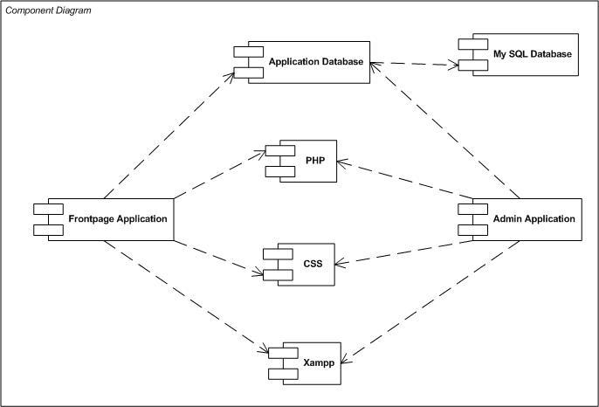
Component Diagram dari website ini adalah:

Gambar IV.08
Component Diagram
B. Deployment Diagram
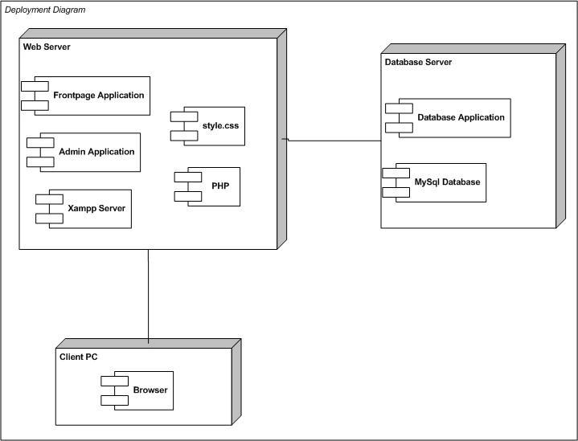
Deployment Diagram dari website ini adalah:

Gambar IV.09
Deployment Diagram

    - User Interface
- Form Login
Berikut adalah tampilan form login.
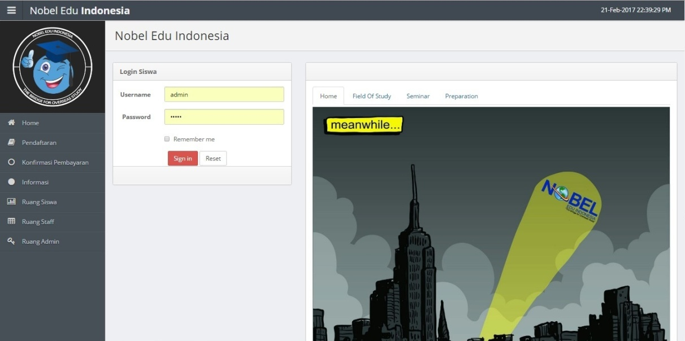
- Form Soal Ujian
Berikut adalah tampilan form soal ujian.
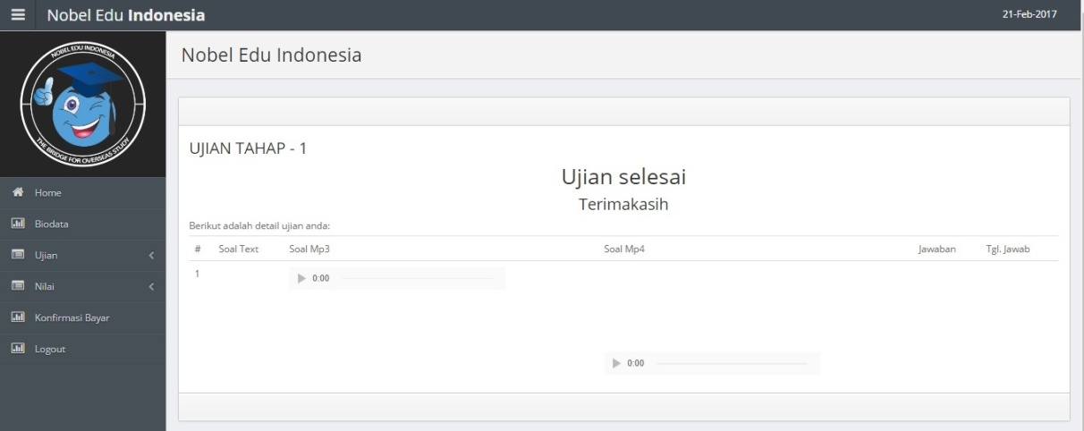

- Form Soal
Berikut adalah tampilan form soal.
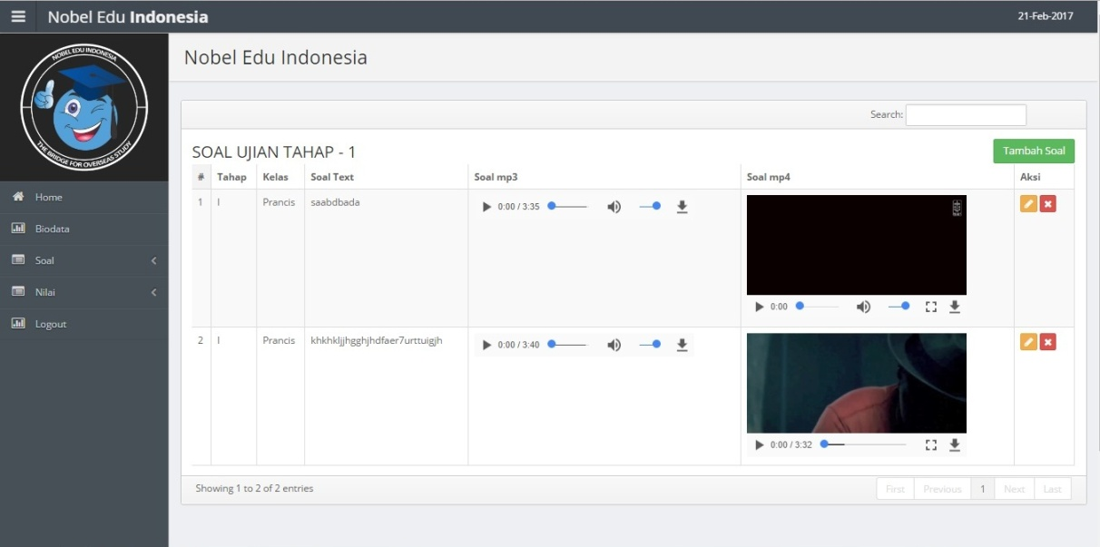
- Form Tambah Soal
Berikut adalah tampilan form tambah soal.
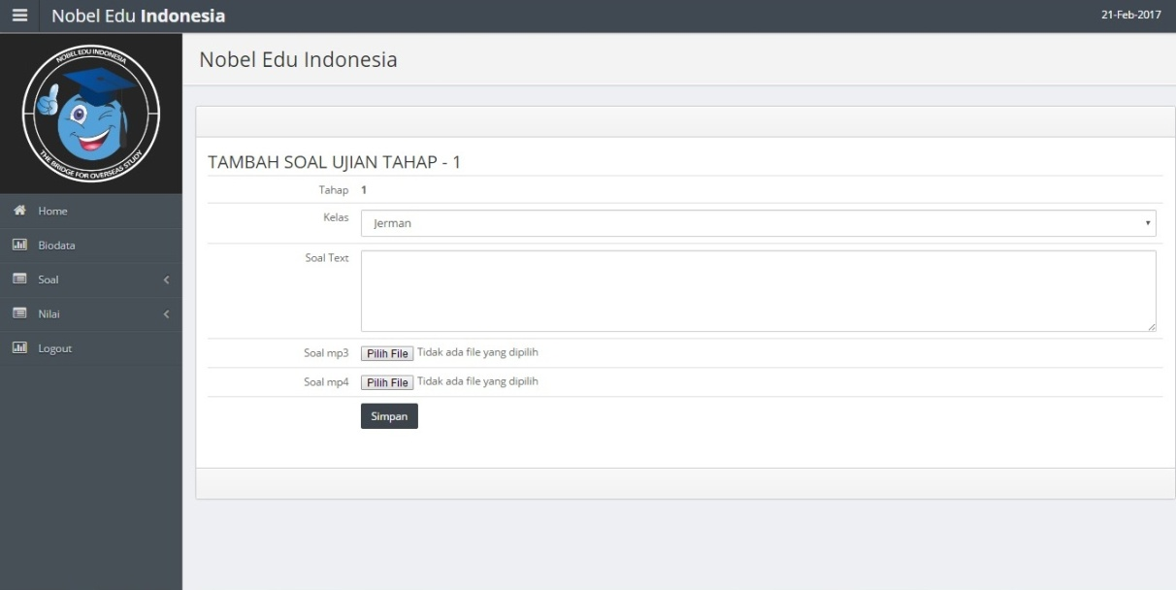

- Form Data Staff
Berikut adalah tampilan form data staff.
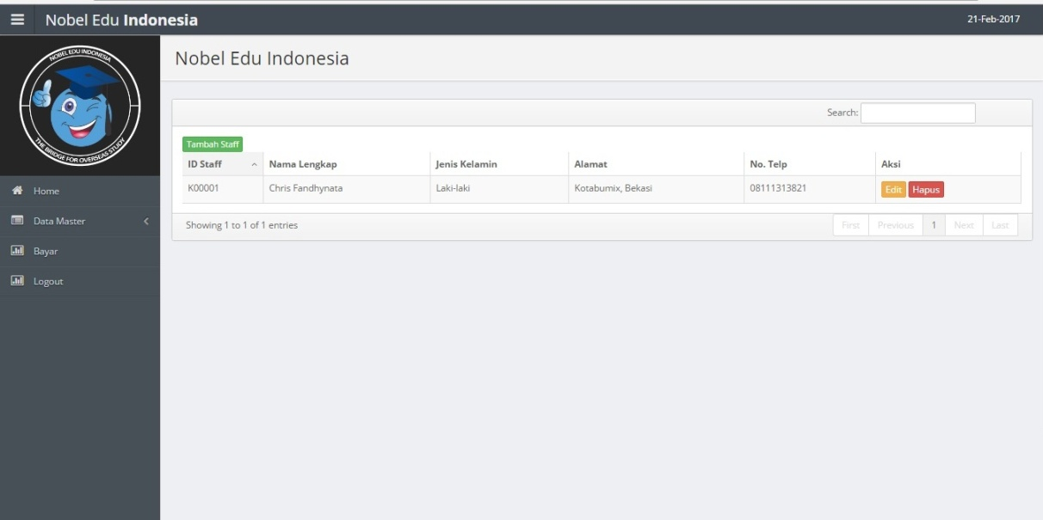
- Form Data Informasi
Berikut adalah tampilan form data informasi.
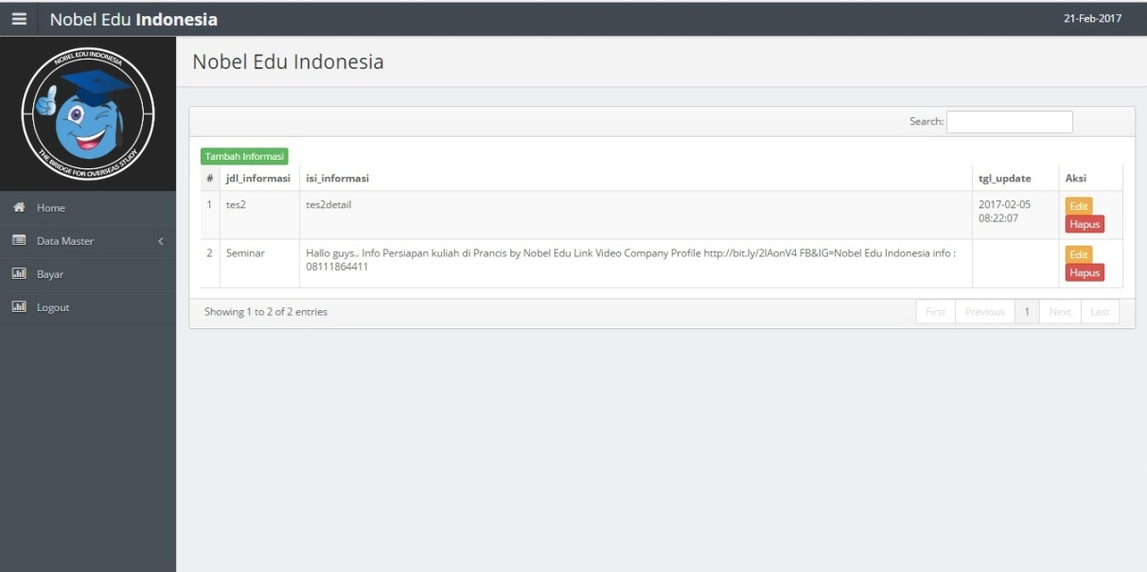

4.3. Code Generation
- Formulir Login
<?php
require_once('Connections/koneksi.php');
if(isset($_POST["cmdlogin"]))
{

function anti_injection($data){
$filter = mysql_real_escape_string(stripslashes(strip_tags(htmlspecialchars($data,ENT_QUOTES))));
return $filter;
}

//print_r($_POST); exit();
$username = anti_injection($_POST['username']);
$pass = anti_injection(md5($_POST['password']));

mysql_select_db($database_koneksi, $koneksi);
$login=mysql_query("SELECT * FROM edu_siswa WHERE id_siswa='$username' AND pass_siswa='$pass'", $koneksi);
$ketemu=mysql_num_rows($login);
$r=mysql_fetch_array($login);

// Apabila username dan password ditemukan
if ($ketemu > 0){
session_start();
$_SESSION['nm_siswa'] = $r['nm_siswa'];
$_SESSION['id_siswa'] = $r['id_siswa'];
?>
<script>
alert("Selamat datang");
document.location = "beranda-siswa.htm";
</script>
<?php
header('location:beranda-siswa.htm');
}else{
?>
<script>
document.location = "beranda.htm";
</script>
<?php
header('location:beranda.htm');
}}?>

- Form Ujian
<?php require_once('Connections/koneksi.php');
if ((isset($_POST["MM_insert"])) && ($_POST["MM_insert"] == "form1")) {
$insertSQL = sprintf("INSERT INTO edu_jawaban (id_siswa, id_soal, jawaban, tgl_jawab) VALUES (%s, %s, %s, %s)",
GetSQLValueString($_POST['id_siswa'], "text"),
GetSQLValueString($_POST['id_soal'], "int"),
GetSQLValueString($_POST['jawaban'], "text"),
GetSQLValueString($_POST['tgl_jawab'], "date"));

mysql_select_db($database_koneksi, $koneksi);
$Result1 = mysql_query($insertSQL, $koneksi) or die(mysql_error());

$insertGoTo = "ujian.php";
if (isset($_SERVER['QUERY_STRING'])) {
$insertGoTo .= (strpos($insertGoTo, '?')) ? "&" : "?";
$insertGoTo .= $_SERVER['QUERY_STRING'];
}
header(sprintf("Location: %s", $insertGoTo));
}

mysql_select_db($database_koneksi, $koneksi);
$query_ujian = "SELECT * FROM edu_soal WHERE id_soal NOT IN (SELECT id_soal FROM edu_jawaban) ORDER BY RAND() LIMIT 1";
$ujian = mysql_query($query_ujian, $koneksi) or die(mysql_error());
$row_ujian = mysql_fetch_assoc($ujian);
$totalRows_ujian = mysql_num_rows($ujian);

mysql_select_db($database_koneksi, $koneksi);
$query_nomor = "SELECT COUNT(*) AS nourut FROM edu_soal WHERE id_soal IN (SELECT id_soal FROM edu_jawaban)";
$nomor = mysql_query($query_nomor, $koneksi) or die(mysql_error());
$row_nomor = mysql_fetch_assoc($nomor);
$totalRows_nomor = mysql_num_rows($nomor);

mysql_select_db($database_koneksi, $koneksi);
$query_jawaban = "SELECT edu_soal.id_soal , edu_soal.soal_text , edu_jawaban.jawaban , edu_jawaban.tgl_jawab , edu_jawaban.id_siswa , edu_soal.id_tahap , edu_soal.id_kelas FROM edu_soal INNER JOIN edu_jawaban ON (edu_soal.id_soal = edu_jawaban.id_soal) WHERE (edu_jawaban.id_siswa ='S00001')";
$jawaban = mysql_query($query_jawaban, $koneksi) or die(mysql_error());
$row_jawaban = mysql_fetch_assoc($jawaban);
$totalRows_jawaban = mysql_num_rows($jawaban);
$no = $row_nomor['nourut']+1;
?>

4.4. Testing
Pembahasan mengenai pengujian sistem yang dibuat dengan menggunakan blackbox testing untuk pengujian input output.

- Formulir Login
Tabel IV.14
Hasil Pengujian Black Box Testing Formulir Login
No. | Skenario Pengujian | Test Case | Hasil yang Diharapkan | Hasil Pengujian | Kesimpulan
1 . | Menggosongkan Data Login, Pada Login Member. Lalu langsung mengklik tombol “Login” | Username : (Kosong)  Password : (kosong) | Sistem akan menolak akses login dan muncul pesan “Anda belum login, Silahkan login” | Sesuai harapan | Valid
2. | Hanya Mengisi data Username dan mengosongkan data password, Lalu langsung mengklik tombol “Login” | Username : 12345  Password : (kosong) | Sistem akan menolak akses login dan muncul pesan “Anda belum login, Silahkan login” | Sesuai harapan | Valid
3. | Hanya Mengisi data Password dan mengosongkan data Username, Lalu langsung mengklik tombol “Login” | Username: (kosong)  Password :  ****** | Sistem akan menolak akses login dan muncul pesan “Anda belum login, Silahkan login” | Sesuai harapan | Valid
4. | Menginput data login yang benar, Lalu langsung mengklik tombol “Login” | Username : 1234  Password :  ****** | Sistem menerima akses login dan kemudian langsung menampilkan halaman utama member. | Sesuai harapan | Valid

- Pendaftaran Siswa
Tabel IV.15
Hasil Pengujian Black Box Testing Pendaftaran Siswa
No. | Skenario Pengujian | Test Case | Hasil yang Diharapkan | Hasil Pengujian | Kesimpulan
1 . | Mengosongkan Data Pendaftaran, pada halaman pendaftaran. Lalu langsung mengklik tombol “Simpan” | Nama lengkap : (Kosong)  Alamat : (kosong)  No. Telp : (kosong) | Sistem akan menolak dan muncul pesan “Silahkan lengkapi data” | Sesuai harapan | Valid
2. | Hanya Mengisi data Nama Lengkap dan mengosongkan data Alamat dan No. Telp, Lalu langsung mengklik tombol “Simpan” | Nama lengkap : Christian  Alamat : (kosong)  No. Telp : (kosong) | Sistem akan menolak dan muncul pesan “Silahkan lengkapi data” | Sesuai harapan | Valid
3. | Hanya Mengisi data Nama Lengkap, Alamat dan mengosongkan data No. Telp, Lalu langsung mengklik tombol “Simpan” | Nama lengkap : Christian  Alamat : Jakarta  No. Telp : (kosong) | Sistem akan menolak dan muncul pesan “Silahkan lengkapi data” | Sesuai harapan | Valid
4. | Menginput data pendaftaran yang benar, Lalu langsung mengklik tombol “Simpan” | Nama lengkap : Christian  Alamat : Jakarta  No. Telp : 021123456 | Sistem menyimpan data pendaftaran dan menampilkan bukti cetak pendaftaran | Sesuai harapan | Valid

- Tambah Soal Staff
Tabel IV.16
Hasil Pengujian Black Box Testing Tambah Soal Staff
No. | Skenario Pengujian | Test Case | Hasil yang Diharapkan | Hasil Pengujian | Kesimpulan
1 . | Mengosongkan Data halaman tambah soal, pada halaman tambah soal. Lalu langsung mengklik tombol “Simpan” | Soal text : (Kosong)  Soal Mp3 : (kosong)  Soal Mp4: (kosong) | Sistem akan menolak dan muncul pesan “Silahkan lengkapi data” | Sesuai harapan | Valid
2. | Hanya Mengisi data Soal text dan mengosongkan data Soal Mp3 dan Soal Mp4, Lalu langsung mengklik tombol “Simpan” | Soal text : Soal 1  Soal Mp3 : (kosong)  Soal Mp4: (kosong) | Sistem akan menolak dan muncul pesan “Silahkan lengkapi data” | Sesuai harapan | Valid
3. | Hanya Mengisi data Soal text, Soal Mp3 dan mengosongkan data Soal Mp4, Lalu langsung mengklik tombol “Simpan” | Soal text : Soal 1  Soal Mp3 : soal.mp3  Soal Mp4: (kosong) | Sistem akan menolak dan muncul pesan “Silahkan lengkapi data” | Sesuai harapan | Valid
4. | Menginput data tambah soal yang benar, Lalu langsung mengklik tombol “Simpan” | Soal text : Soal 1  Soal Mp3 : soal.mp3  Soal Mp4: Soal.mp4 | Sistem menyimpan data tambah soal dan menampilkan data soal | Sesuai harapan | Valid

- Tambah Staff Admin
Tabel IV.17
Hasil Pengujian Black Box Testing Tambah Staff Admin
No. | Skenario Pengujian | Test Case | Hasil yang Diharapkan | Hasil Pengujian | Kesimpulan
1 . | Mengosongkan Data halaman tambah staff, pada halaman tambah staff. Lalu langsung mengklik tombol “Simpan” | Nama lengkap : (Kosong)  Alamat : (kosong)  No. Telp : (kosong) Password : (kosong) | Sistem akan menolak dan muncul pesan “Silahkan lengkapi data” | Sesuai harapan | Valid
2. | Hanya Mengisi data Nama Lengkap dan mengosongkan data Alamat, No. Telp dan password, Lalu langsung mengklik tombol “Simpan” | Nama lengkap : Christian  Alamat : (kosong)  No. Telp : (kosong) Password : (kosong) | Sistem akan menolak dan muncul pesan “Silahkan lengkapi data” | Sesuai harapan | Valid
3. | Hanya Mengisi data Nama Lengkap, Alamat dan mengosongkan data No. Telp dan password, Lalu langsung mengklik tombol “Simpan” | Nama lengkap : Christian  Alamat : Jakarta  No. Telp : (kosong) Password : (kosong) | Sistem akan menolak dan muncul pesan “Silahkan lengkapi data” | Sesuai harapan | Valid
4. | Hanya Mengisi data Nama Lengkap, Alamat, No. Telp dan mengosongkan data password, Lalu langsung mengklik tombol “Simpan” | Nama lengkap : Christian  Alamat : Jakarta  No. Telp : 021123456 Password : (kosong) | Sistem akan menolak dan muncul pesan “Silahkan lengkapi data” | Sesuai harapan | Valid
5. | Menginput data tambah staff yang benar, Lalu langsung mengklik tombol “Simpan” | Nama lengkap : Christian  Alamat : Jakarta  No. Telp : 021123456 Password : ******** | Sistem menyimpan data tambah staff dan menampilkan data staff | Sesuai harapan | Valid

4.5. Support
4.5.1. Publikasi Web
1. Nama Domain
Nama domain (domain name) adalah nama unik yang diberikan untuk mengidentifikasi nama server komputer seperti web server atau email server di jaringan komputer ataupun internet. Nama domain berfungsi untuk mempermudah pengguna di internet pada saat melakukan akses ke server, selain juga dipakai untuk mengingat nama server yang dikunjungi tanpa harus mengenal deretan angka yang rumit yang dikenal sebagai IP address. Nama domain kadang-kadang disebut pula dengan istilah URL, atau alamat website. Untuk itu Nobel Edu Indonesia ingin memiliki nama domain sendiri, dengan nama domain atau URL : http://www.nobeleduindonesia.co.id
- Kapasitas Hosting dan Analisa Biaya
Hosting adalah jasa layanan internet yang menyediakan server-server untuk disewakan sehingga memungkinkan organisasi atau individu menempatkan in informasi di internet. Kapasitas hosting yang ditawarkan penyedia jasa hosting pun cukup beragam.Untuk analisa biaya perusahaan harus membayar namadomain dan biaya hosting. Kedua biaya tersebut akan sangat tergantung pada hosting yang dipilih, sebagai contoh di salah satu penyedia jasa hosting www.jagoanhosting.com.

Tabel IV.18
Tabel Analisa Biaya
Fitur | Mulai Rp. 15.000 / bln. | Mulai Rp. 17.500 / Bln.
Disk Size | 500 MB | 1 GB
Support Priority | UNMETERED | UNMETERED
Resource Limit | ++ | +++
Add on Domain | 5 | 10
Park Domain | 20 | 30
Minimum Kontrak | 3 bulan | 1 bulan

4.5.2. Spesifikasi Hardware dan Software
Perangkat keras yang dibutuhkan dalam Sistem Informasi ini adalah sebagai berikut:
Tabel IV.19
Spesifikasi Hardware dan Software
Kebutuhan | Keterangan
Sistem Operasi (OS) | : Windows 7 Ultimate
Processor | : Intel Atom N570 (1.66 GHz, 1MB L2 Cache)
RAM | : 2 GB DDR3
Harddisk | : 320 GB
CD-ROM | : 52x
Monitor | : 10.1”
Keyboard | : 108 Key
Printer | : HP Deskjet F2410
Mouse | : Standart
Browser | : Mozilla Firefox, Google Chrome, Internet Explorer
Software | : Macromedia Dreamweaver MX 2004, Adobe Photoshop CS3, Xampp.

4.6. Spesifikasi Dokumen Usulan
- Nama Dokumen : Lembar Data Pendaftaran

Fungsi : Sebagai data pendaftaran

Sumber : Pengunjung

Tujuan : Admin

Media : Kertas

Jumlah : Satu Lembar

Frekuensi : Setiap ada pendaftaran dari pengunjung
Format : Lampiran C-1
- Nama Dokumen : Lembar Data Pembayaran

Fungsi : Sebagai bukti data pembayaran

Sumber : Pengunjung

Tujuan : Admin

Media : Kertas

Jumlah : Satu Lembar

Frekuensi : Setiap ada pendaftaran dari pengunjung
Format : Lampiran C-2

